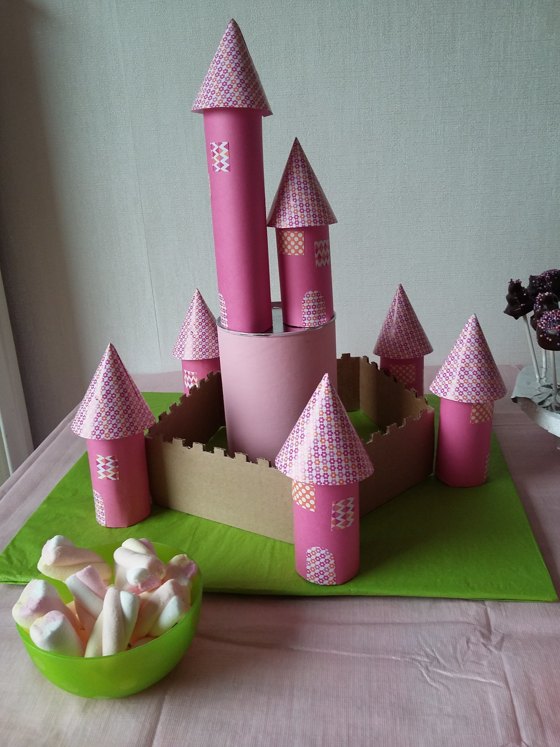
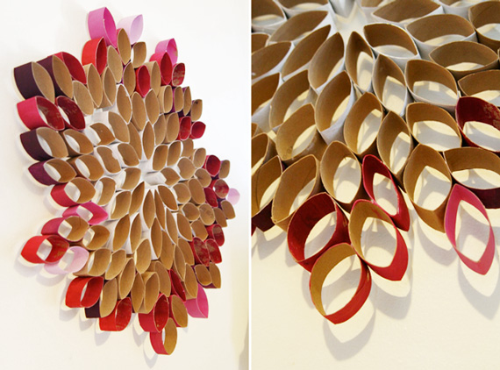
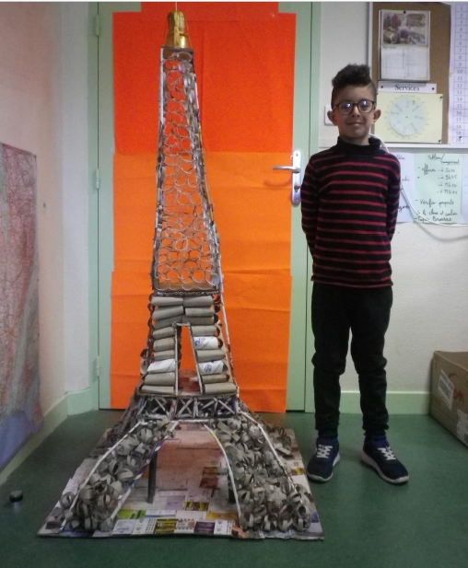
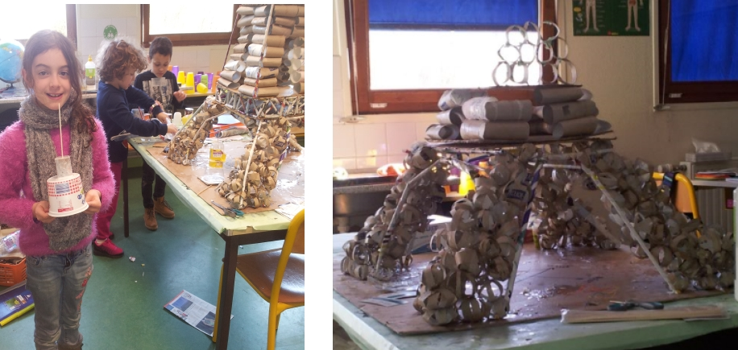
Liens vers des idées de bricolage avec des rouleaux de papier toilette !

Des personnages :

http://berubetto.blogspot.com/2009/11/diy-toilet-roll-pixel-boy.html

